**Общественный контроль**

**за реализацией национальных и региональных проектов,**

**согласно графика выездов на 06.03.2024г**

Комиссия в составе сотрудников администрации округа и общественных наблюдателей посетила объекты:

**1. «Санькин ключ».**

По государственной программе «Развитие транспортного комплекса Приморского края» продолжается строительство мостового перехода через р.Кавалеровка в районе Санькиного ключа. На объекте рабочие производят бурение скважины под последнюю, 16 опору моста, глубина скважины 12 м. Работы выполняются согласно графика.

**2. Ледовая арена в пгт. Кавалерово.**



В рамках [национального проекта «Демография»](https://primorsky.ru/regionalnye-proekty/demografiya/) продолжается начатое в 2022 году строительство крытого ледового катка. Объект выполнен примерно на 50%. Сейчас рабочие заняты внешней отделкой здания.

**3. Площадь им. Ленина в пгт. Кавалерово**

В 2023 году в рамках национального проекта «Жильё и городская среда» была благоустроена площадь возле ДК им.Арсеньева. Сегодня общественные наблюдатели провели постмониторинг объекта, увиденное не радует: в некоторых местах плитка отошла и потрескалась.

**Фото отчет:**

**Санькин мост.**

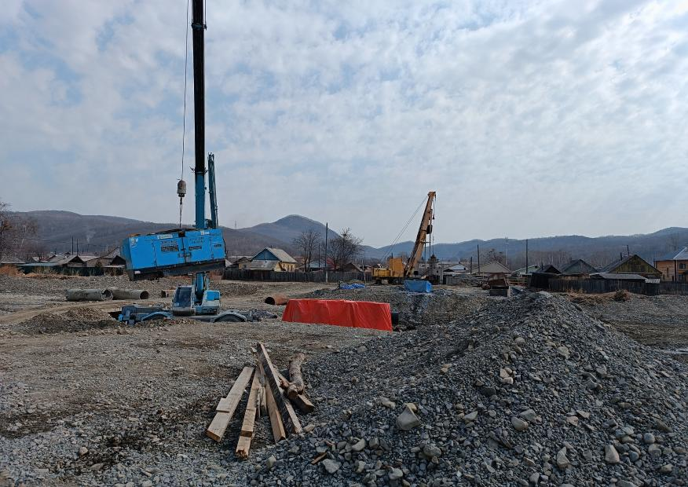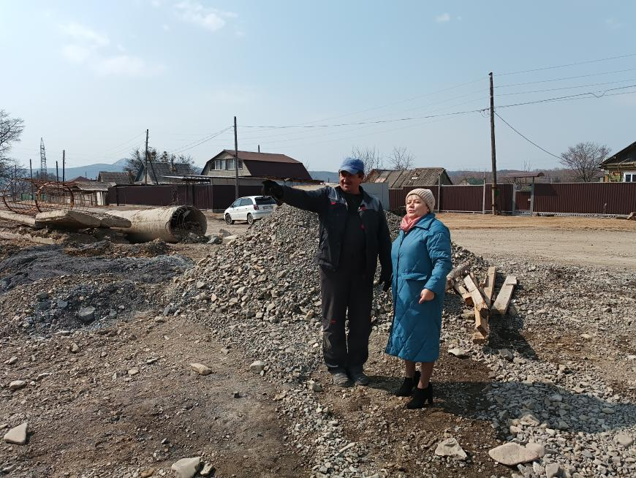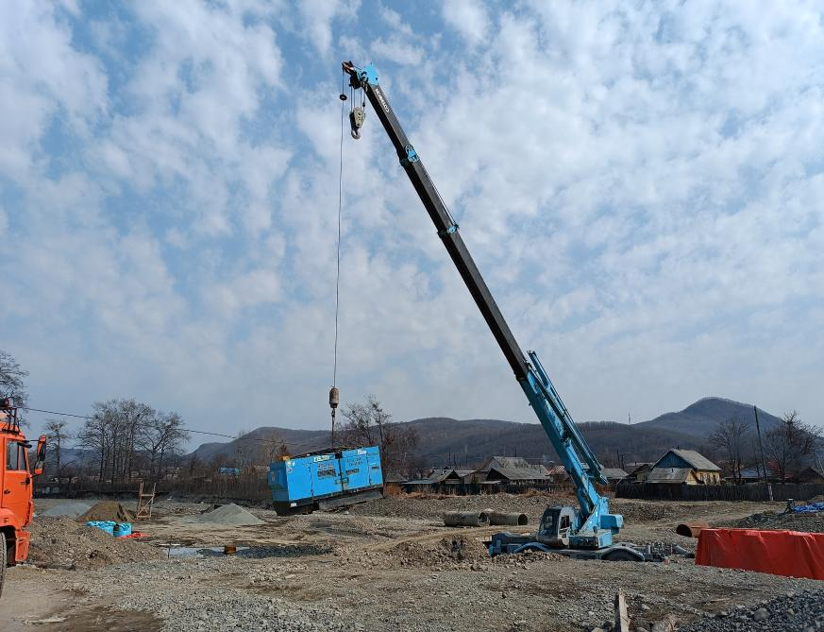

**Ледовая арена в пгт. Кавалерово.**

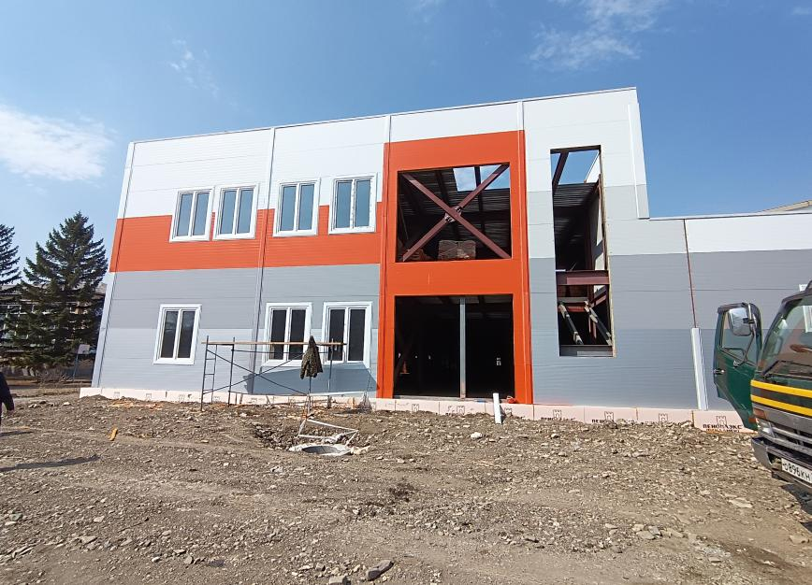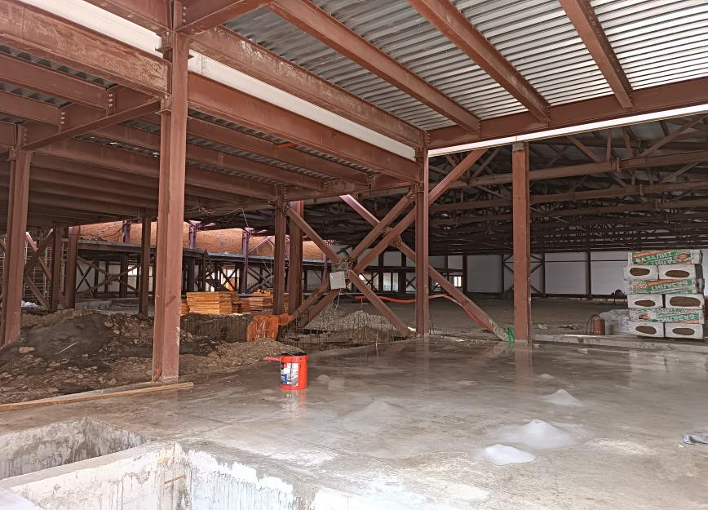

**Площадь им. Ленина в пгт. Кавалерово**

